chapter 1

1.1

1.1.1

123

math basic

2.1 Fourier
傅立叶变换实际上是一种正交空间变换，以exp(-jwt)为基，如果你学过线性代数空间正交基的概念就知道了，把时域信号变成另外一个线性空间的信号，这个线性空间就是频域。
故时域和频域是一个信号在两种不同正交基下面的表现而已，相互有对应关系。
时域信号的三个自由度可以认为是X,Y,T,其中T代表时间， 频域信号的三个自由度可以认为是X,Y,W,其中W代表频率。
coswt在频域表现为只有实部，故相位是0或180度， sinwt在频域表现为只有虚部，故相位是正负90度。 物理学家说另外一个宇宙空间可能有一个相反的你，信号处理学家可以说，在频域空间上也有一个变形的你，本质是一样好好理解时域和频域的概念，对于学习信号与系统是很重要的！
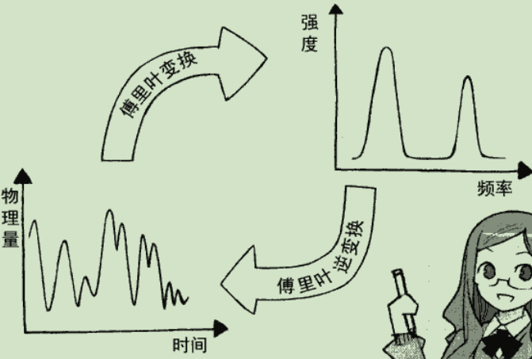

2.1 横波与纵波
